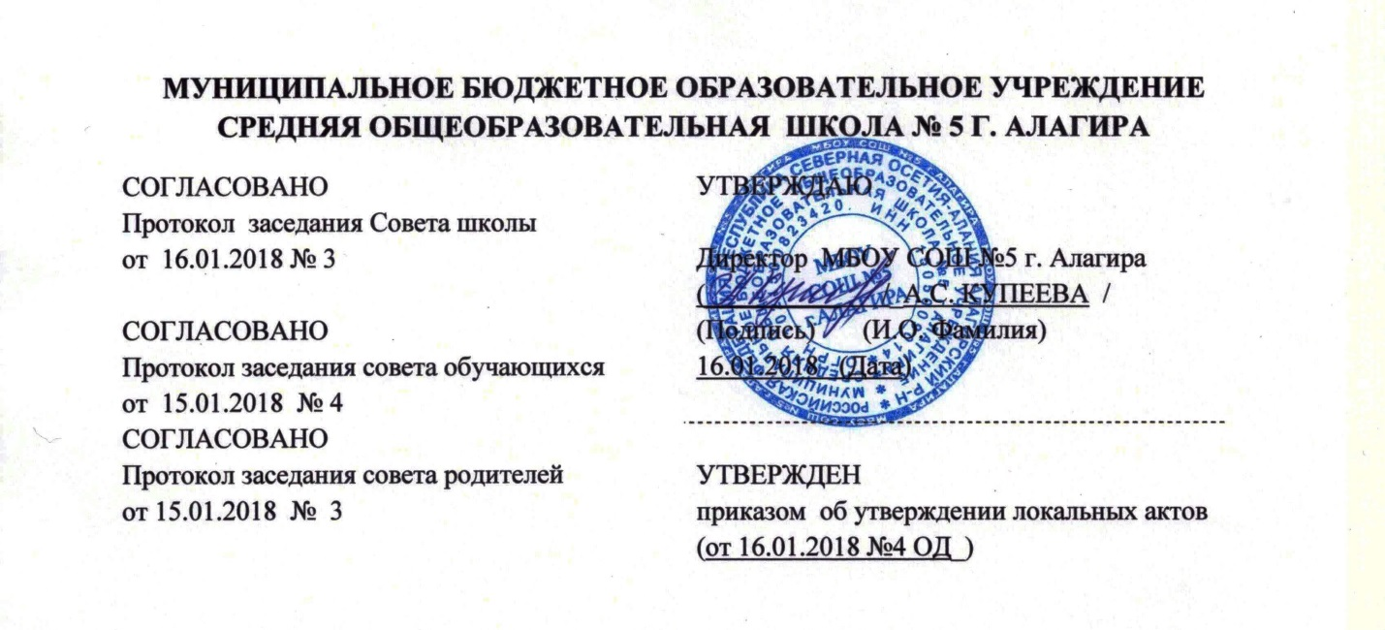
ПОЛОЖЕНИЕ
о работе с одарёнными детьми муниципального бюджетного общеобразовательного учреждения средней общеобразовательной школе №5 г. Алагира
1. Общие положения
1.1 Основные понятия.
Одарённость - это системное, развивающееся в течение жизни качество психики, которое определяет возможность достижения человеком более высоких, незаурядных результатов в одном или нескольких видах деятельности по сравнению с другими людьми. Одарённость - высокий уровень развития способностей человека. Она проявляется в значительном по сравнению с возрастными нормами опережении в умственном развитии либо в исключительном развитии специальных способностей (музыкальных, художественных и др.).
Одарённый ребенок — это ребенок, который выделяется яркими, очевидными, иногда выдающимися достижениями (или имеет внутренние предпосылки для таких достижений) в том или ином виде деятельности. Одарённые дети отличаются друг от друга по видам одарённости. К видам одарённости относятся следующие: а) художественная одарённость: этот вид одарённости поддерживается и развивается в кружках, студиях, специальных школах. Он подразумевает высокие достижения в области художественного творчества и исполнительского мастерства в музыке, живописи, скульптуре; актёрские, способности.
б) общая интеллектуальная и академическая одарённость: дети с общей интеллектуальной одарённостью быстро овладевают основополагающими понятиями, легко запоминают и сохраняют информацию, умеют высокоразвитые способности переработки информации, что позволяет им преуспевать во многих областях знаний. Академическая одарённость проявляется в успешности обучения отдельным учебным предметам и является более частой и избирательной.
в) социальная одарённость - это исключительная способность устанавливать зрелые, конструктивные взаимоотношения с другими людьми. Социальная одарённость выступает как предпосылка высокой успешности в нескольких областях. Она предполагает способности понимать, любить, сопереживать, легко устанавливать межличностные отношения и дорожить ими. Эти особенности позволяют проявлять лидерскую одарённость, которую можно рассматривать как одно из проявлений социальной одарённости.
1.2. Настоящее Положение составлено на основании следующих нормативных документов Министерства образования и науки РФ:
- Федерального закона Российской Федерации от 29 декабря 2012 г. N 273-ФЗ "Об образовании в Российской Федерации";
- Национальной образовательной инициативы "Наша новая школа" от 04 февраля 2010 Пр-271;
- Федерального государственного образовательного стандарта об обучении одаренных детей (пункт 18.3.1 Федерального государственного образовательного стандарта основного общего образования, утвержденного приказом Минобрнауки России от 17.12.2010 № 1897 (извлечения));
- Приказа Министерства образования и науки Российской Федерации (Минобрнауки России) от 14 ноября 2012 г. N 916 "Об утверждении Перечня олимпиад школьников на 2012/13 учебный год";
- Распоряжения Правительства РФ от 7 сентября 2010 г. N 1507-р «О плане действий по модернизации общего образования на 2011-2015 гг.»;
- Распоряжения Правительства РФ от 7 февраля 2011 г. № 163-р “О Концепции Федеральной целевой программы развития образования на 2011-2015 годы”;
- Постановления Правительства РФ от 7 февраля 2011 г. N 61
"О Федеральной целевой программе развития образования на 2011-2015 годы" с изменениями и дополнениями от: 20 декабря 2011 г., 13 июля, 26 ноября, 27 декабря 2012 г., 5 августа 2013 г.;
- Концепции общенациональной системы выявления и развития молодых талантов, утв. Президентом РФ 3 апреля 2012 г. N Пр-827;
- Комплекса мер по реализации Концепции общенациональной системы выявления и развития молодых талантов, утв. Заместителем Председателя Правительства Российской Федерации О. Ю. Голодец 26 мая 2012 г. № 2405п-П8;
- Указа Президента РФ от 1 июня 2012 г. N 761 "О Национальной стратегии действий в интересах детей на 2012-2017 годы".
1.3.Цель и задачи работы с одарёнными детьми.
Цель работы: создать условия для выявления, поддержки и развития индивидуальности одарённого ребёнка в различных видах деятельности, его самореализации, профессионального самоопределения в соответствии с интеллектуальными, физическими, художественными или коммуникативными способностями учащегося.
Задачи работы:
- выявление одарённых детей в различных сферах деятельности (предметно-научное, культура, спорт, искусство, техническое творчество и др.) с использованием различной диагностики, определение типов одарённости учащихся;
- создание условий для поддержания и развития внутренней мотивации одарённого ребёнка как системообразующего компонента одарённости;
- развитие целостного миропонимания и высокого уровня компетентности в различных областях знания в соответствии с индивидуальными потребностями и возможностями учащихся;
- сохранение и развитие психического и физического здоровья одарённых учащихся;
- развитие системы внеурочной работы и дополнительного образования, направленной на развитие способностей учащихся;
- отбор и обучение интеллектуально одарённых детей 10 и 11 классов по специально разработанной образовательной программе «Одарённый класс», в рамках которой готовятся новые учебно-методические материалы, подбирается педагогический состав, ведётся совместная работа с родителями в процессе формирования личности одарённого ребенка;
- составление индивидуальных образовательных маршрутов и планов одарённых учащихся;
- отбор средств обучения и воспитания, способствующих развитию творческой самореализации, нестандартности научного и художественного мышления учащихся;
- разработка системы эффективной подготовки одарённых детей к участию в олимпиадах, конкурсах, научных конференциях, викторинах, смотрах, спортивных соревнованиях, фестивалях и др. состязаниях с целью увеличения количества победителей и призёров в них;
- организация работы по психолого-педагогическому сопровождению одарённых детей и их семей;
- создание базы данных одарённых детей;
- подготовка и повышение квалификации педагогических кадров по работе с одарёнными детьми;
- поощрение одарённых учащихся и педагогов за достигнутые результаты.
1.4. Принципы работы с одарёнными детьми:
- Принцип индивидуализации и дифференциации обучения.
- Принцип учёта возрастных возможностей.
- Принцип опережающего обучения. Принцип развивающего и воспитывающего обучения.
- Возрастание роли внеурочной деятельности.
- Принцип свободы выбора учащимися дополнительных образовательных услуг, помощи, наставничества.
- Принцип добровольности.
- Принцип создания ситуации успеха.
- Принцип ранней диагностики одарённости учащихся.
- Принцип расширения образовательного пространства для реализации способностей обучающихся.
- Принцип системности.
1.5. Участниками реализации данного положения являются:
- Администрация школы (директор, заместители);
- Руководители школьных методических объединений;
- Учителя-предметники;
- Классные руководители;
- Руководители кружков и секций;
- Медицинский работник;
- Педагоги-психологи;
- Библиотекарь;
- Родители или законные представители обучающихся.
1.6. Формы проведения мониторинга реализации положения:
Формы |  | Периодичность
Предметные олимпиады, интеллектуальные викторины и др. |  | По годовому плану работы школы
Общешкольная учебно-практическая конференция |  | 1 раз в год
Предметные недели |  | По годовому плану работы школы
Спортивные соревнования, спартакиады и др. |  | По годовому плану работы школы
Творческие конкурсы, фестивали, тематические конкурсы и выставки, др. |  | По годовому плану работы школы
Отчёты учителей из опыта работы с одарёнными детьми |  | На педсовете
Внутришкольный контроль |  | По годовому плану работы школы
Творческие отчёты кружков и спортивных секций |  | 1 раз в год
Проектная деятельность |  | По годовому плану работы школы
Мониторинг динамики развития |  | По годовому плану работы школы
2. Организация и функциональное обеспечение положения
2.1 Организация работы.
Работа с одарёнными учащимися начинается с 1 сентября текущего года и заканчивается вместе с окончанием учебно-воспитательного процесса в ОО
Работа ведётся в двух направлениях:организация и проведение внеклассной работы по программам творческого развития в определенной области, которая осуществляется как индивидуально, так и в группе.
Формы работы с одарёнными детьми:
- творческие кружки,
- предметные олимпиады,
- предметные недели,
- детские научно-практические конференции,
- конкурсы проектных работ,
- соревнования,
- турниры,
- творческие конкурсы,
- фестивали,
- выставки,
- спартакиады,
- праздники,
- творческие мастерские,
- каникулярные сборы, лагеря;
2.2 Функции участников работы с одарёнными детьми.
2.2.1. Функции директора:
- Планирование в годовом плане отдельного раздела по работе с одарёнными детьми и контроль его выполнения участниками образовательного процесса.
- Создание фонда поощрения и материального стимулирования одарённых детей и учителей, работающих с одарёнными обучающимися.
2.2.2. Функции заместителя директора школы по учебно-методической работе:
- Организация внеклассных занятий по углубленному изучению предметов.
- Оформление нормативной документации.
- Сопровождение и разработка образовательных программ.
- Подготовка отчетов о работе с одарёнными детьми.
- Организация и проведение педагогических советов, совещаний, семинаров по проблемам работы с одарёнными детьми.
- Координация действий учителей, педагогов-психологов, учителей-логопедов, работающих с одарёнными детьми.
- Повышение мотивации и компетенций педагогов (оказание методической помощи педагогам).
- Помощь в разработке индивидуальных образовательных программ для одарённых детей.
- Мониторинг результативности работы системы с одарёнными учащимися.
- Сбор банка данных по одарённым детям.
2.2.3. Функции заместителя директора школы по воспитательной работе:
- Регулирование и коррекция образовательного процесса, связанного с организацией и проведением внеклассной работы с одарёнными детьми (программы дополнительного образования, расписание, тематика кружков, секций, т.д.).
- Подготовка отчётов о работе с одарёнными детьми.
- Организация и проведение педагогических советов, совещаний, семинаров по проблемам работы с одарёнными детьми.
- Координация действий педагогов дополнительного образования, классных руководителей, работающих с одарёнными детьми.
- Помощь в разработке индивидуальных образовательных программ для одарённых детей.
- Организация, проведение и участие в мероприятиях, на которых раскрываются художественная и социальная одарённость учащихся.
- Сбор банка данных по одарённым детям.
2.2.4. Функции заместителя директора школы по научно-методической работе:
- Организация и проведение педагогических советов, совещаний, семинаров по проблемам проектной и исследовательской деятельности учащихся.
- Организация и проведение в конце учебного года учебно-практической конференции.
- Сбор банка данных по одарённым детям.
2.2.5. Функции руководителей школьных методических объединений:
- Сбор и систематизация методических материалов по проблеме интеллектуальной одарённости.
- Подбор диагностических материалов для выявления интеллектуально одарённых детей.
- Планирование и проведение школьных предметных недель и олимпиад (ежегодно).
- Разработка материалов, вопросов и заданий повышенного уровня сложности по предметам (постоянно).
- Оформление материалов по работе с одарёнными детьми на сайте школы, стенде методической работы (диагностики, образцы заданий, результаты олимпиад и т. д.).-- - Руководство подготовкой творческих отчётов учителей, работающих с одарёнными детьми.
- Создание в учебных кабинетах банка учебных материалов повышенного уровня сложности.
2.2.6. Функции учителей-предметников:
- Выявление одарённых детей.
- Подготовка методических рекомендаций по работе с одарёнными детьми.
- Определение критериев эффективности работы с интеллектуально одарёнными детьми.
- Подготовка отчётов о работе с одарёнными детьми.
- Корректировка программ и тематических планов для работы с одарёнными детьми, включение заданий повышенной сложности, творческого, научно-исследовательского уровней.
- Организация индивидуальной работы с одарёнными детьми.
- Подготовка обучающихся к олимпиадам, конкурсам, викторинам, конференциям различного уровня.
- Отбор и оформление в течение года достижений одарённых детей для предъявления на общешкольной ежегодной конференции.
- Оформление своего опыта работы с одарёнными детьми в виде творческого отчёта для предъявления на педсовете.
- Консультирование родителей одарённых детей по вопросам развития способностей их детей.
- Подготовка отчётов о работе с одарёнными детьми.
2.2.7. Функции классных руководителей:
- Оформление сводной таблицы по видам (областям) одарённости детей, используя данные диагностик психологов, учителей-предметников, руководителей кружков, секций, родителей, своих наблюдений.
- Планирование воспитательной работы в классе с учетом реализации одарёнными детьми класса своих способностей.
- Подготовка отчётов о работе с одарёнными детьми.
- Взаимосвязь с руководителями секций, кружков и др. дополнительного образования.
2.2.8. Функции руководителей кружков и секций:
- Выявление одарённых детей.
- Организация творческих отчётов детей.
- Предоставление необходимой информации классным руководителям.
- Консультирование родителей.
- Подготовка отчётов о работе с одарёнными детьми (в произвольной форме).
2.2.9. Функции педагога-психолога:
- Психодиагностическая работа (групповая, индивидуальная).
- Индивидуальные и групповые занятия с обучающимися.
- Индивидуальные и групповые консультации для обучающихся.
- Работа с родителями (выступления на родительских собраниях, консультации).
- Работа с учителями (консультации, тренинги, просветительская работа).
- Подготовка отчётов о работе с одарёнными детьми.

